**Zadanie projektu – Umelé neurónové siete**

**Riešitelia:** Kutáš Branislav, Ján Škvara

**Úloha 1**

**Zadanie:** Našou úlohou bolo vytvoriť a natrénovať viacvrstvovú perceptrónovú sieť(MLP) určenú na klasifikáciu objektov.

**Popis dát:**

Vstupné dáta:

* 3 parametre(x, y, z)
* Veľkosť 250, zložené z 5 skupín po 50 bodov
* Rozdelenie:
  + Trénovacie: 80%
  + Validačné: 0%
  + Testovacie: 20%

Výstupné dáta:

* 5 parametrov, ktorých hodnoty určujú najviac pravdepodobnú kategóriu

**Popis štruktúry MLP siete:**

Vstup:

* 3 parametre (x, y, z)

Skrytá vrstva:

* Typ funkcie: tansig
* Počet neurónov: 12

Vystupná vrstva:

* Typ funkcie: softmax
* Počet vystupov: 5

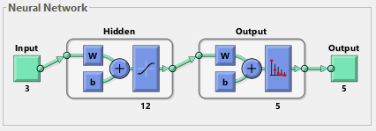

Ukážka našej MLP siete použitej v úlohe1

**Nastavené parametre trénovania:**

Kriteriálna funkcia: krížová entropia (cross entropy)

Ukončovacie podmienky:



Obrázok zobrazuje všetky ukončovacie podmienky ako ja ich popis

**Výsledky**

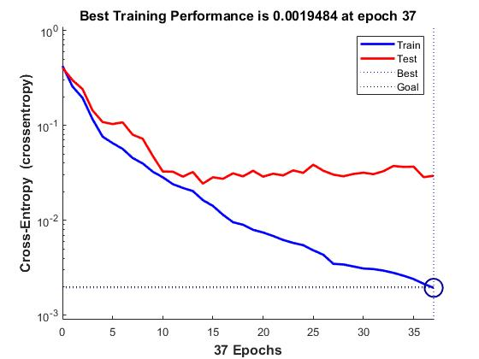

Graf priebehu trénovania

V grafe priebehu trénovania vidíme, že ukončovacia podmienka pre chybu SSE bola dosiahnutá po 37 epochách. Trénovacia a Testovacia krivka klesali spolu približne do 10 epochy. Potom testovacia krivka prestala klesať zatiaľ čo trénovacia krivka na ďalej klesala. Systém nepovažujeme sa pretrénovaný keďže testovacia krivka nezačala rapídne rásť.

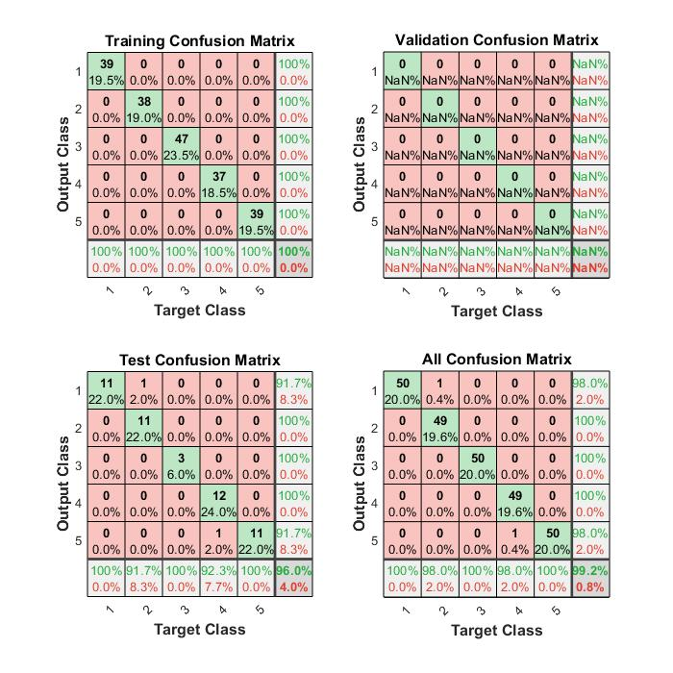

Kontingenčná matica

Pomocou kontingenčnej matici sme dokázali prísť na úspešnosť našej siete.  
Pri testovacích dátach je naša sieť 100%. Zatiaľ čo pri testovacích dátach to bolo 96%. Celková úspešnosť systému predstavuje 99,2%, čo znamená 2 chyby v klasifikácií objektu.

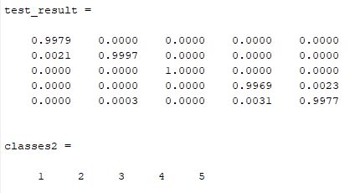

Výstupy pre vybrané prvky

Testovanie vybraných prvkov prebiehalo v troch krokoch.

1. Výber samotných prvkov. Vyberali sme prvý prvok z každej skupiny
2. Výstup z neurónovej siete predstavuje maticu (*test_result*) a každý stĺpec matice predstavuje prvok. V bunkách je „pravdepodobnosť“, že daný prvok je práve daná trieda. To všetko je spôsobené softmaxom.
3. Priradenie vstupov do tried. Prvok je priradený do triedy s najväčšou „pravdepodobnosťou“(*classes2*)

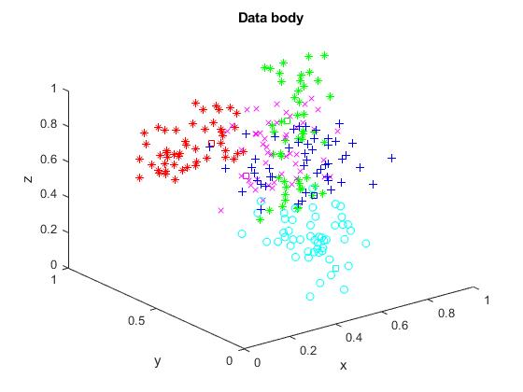

V grafe sú zobrazené body, rozličné farby rozlišujú triedy, ktoré sa v grafe nachádzajú. Prvky, ktoré boli testované sú zobrazené ako štvorec a farba predstavuje triedu do ktorej bol pridelený

**Úloha 2**

**Zadanie:** Našou úlohou bolo vytvoriť a natrénovať viacvrstvovú perceptrónovú sieť(MLP), ktorá by umožňovala aproximáciu nelineárnej funkcie.

**Popis dát:**

Vstupné dáta:

* 1 parameter(x)
* Počet bodov funkcie 401
* Rozdelenie: pomocou indexov
  + Trénovacie: 240 bodov
  + Validačné: 0
  + Testovacie: 161 bodov

Výstupné dáta:

* 1 parameter(y), predvída hodnotu funkcie vo vstupnej premennej x

**Popis štruktúry MLP siete:**

Vstup:

* 1 parameter(x)

Skrytá vrstva:

* Typ funkcie: tansig
* Počet neurónov: 24

Výstupná vrstva:

* Typ funkcie: linear
* Počet vystupov: 1

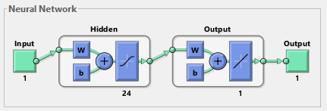

Ukážka našej MLP siete použitej v úlohe2

**Nastavené parametre trénovania:**

Kriteriálna funkcia: stredná kvadratická chyba (mean squared error)

Ukončovacie podmienky:



Obrázok zobrazuje všetky ukončovacie podmienky ako ja ich popis

**Výsledky**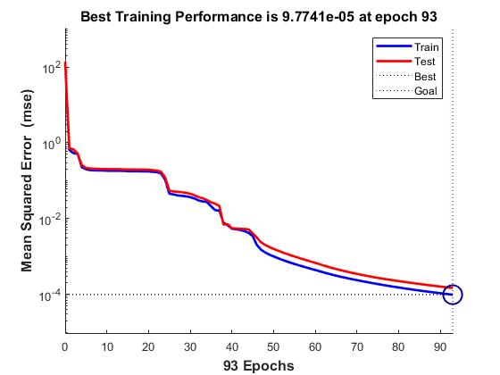

Graf zobrazuje proces trénovania pri počte 24 neurónov v skrytej vrstve

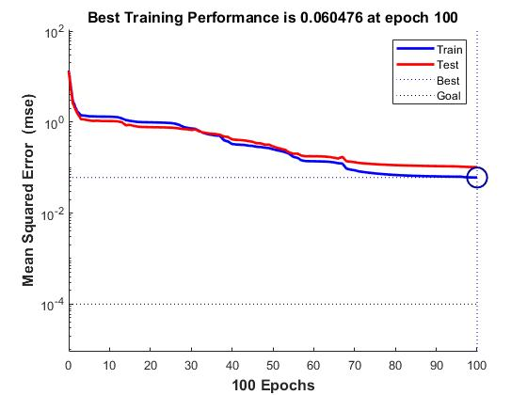

Graf zobrazuje proces trénovania pri počte 8 neurónov v skrytej vrstve

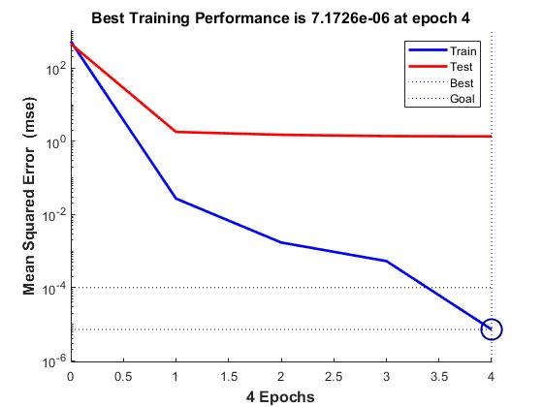

Graf zobrazuje proces trénovania pri počte 300 neurónov v skrytej vrstve

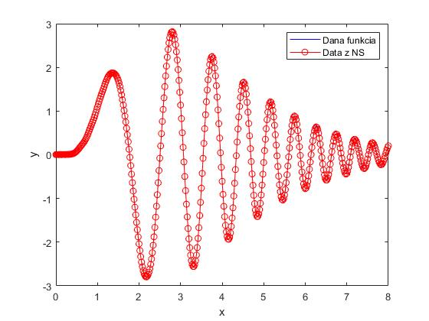

Graf zobrazuje priebeh výstupu z NS(červené body) pri počte 24 neurónov v skrytej vrstve

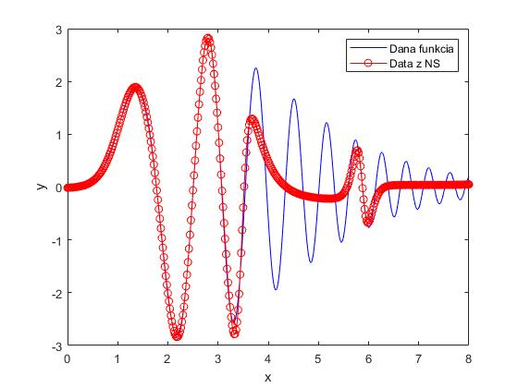

Graf zobrazuje priebeh výstupu z NS(červené body) pri počte 8 neurónov v skrytej vrstve

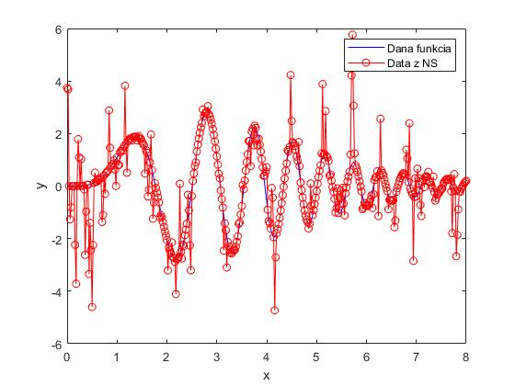

Graf zobrazuje priebeh výstupu z NS(červené body) pri počte 300 neurónov v skrytej vrstve

|  |  |  |  |  |  |  |
| --- | --- | --- | --- | --- | --- | --- |
| **Počet neurónov** | **24** | | **8** | | **300** | |
|  | **Train** | **Test** | **Train** | **Test** | **Train** | **Test** |
| **SSE** | 0,0237 | 0,0249 | 13,8814 | 12,9064 | 0,0012 | 315,8713 |
| **MSE** | 9,88e-5 | 1,55e-4 | 0,0578 | 0,0802 | 4,85e-6 | 1,9619 |
| **MAE** | 0,0084 | 0,0103 | 0,1554 | 0,1800  Tabuľka zobrazuje chybovosť pri rôznych jej typoch pre rôžny SSE (suma kvadrátov odchýliek medzi meraným výstupom a výstupom siete), MSE (priemer z SSE), MAE (maximálna absolútna odchýlka medzi meraným výstupom a výstupom siete) počet neurónov | 2,78e-4 | 1,0081 |

Najlepšie výsledky na testovacom datasete získala neurónová sieť s 24 neurónmi v skrytej vrstve. Neurónová sieť ,ktorá mala v skrytej vrstve 8 neurónov bola nedostatočné naučená po 100 epochách a preto aj vykazovala väčší error ako sieť s 24 neurónmi. V poslednej sieti s 300 neurónmi v skrytej vrstve bol problém rýchleho pre optimalizovania sa a to už po 4 epochách. Preto mala veľmi nízke errori na trénovanom datasete ,ale na testovacom datasete ,už bola najhoršia zo všetkých troch.

**Úloha 3**

**Zadanie:** Pri tejto úlohe sme mali navrhnúť a natrénovať neurónovú sieť, ktorá by bola schopná rozpoznať rukou písané číslice.

**Popis dát:**

Vstupné dáta:

* 784 parametrov, každý jeden z parametrov predstavuje pixel obrázka(28x28 pixelov) ,kde parametre budú v rozsahu <0,1>
* Veľkosť datasetu: 4940 obrázkov
* Rozdelenie:
  + Trénovacie: 60%
  + Validačné: 0%
  + Testovacie: 40%

Výstupné dáta:

* 10 parametrov, ktorých hodnoty určujú najviac pravdepodobné číslo (0-9)

**Popis štruktúry MLP siete:**

Vstup:

* 784 parametrov na vstupe

Skrytá vrstva:

* Typ funkcie: tansig
* Počet neurónov: 24

Vystupná vrstva:

* Typ funkcie: softmax
* Počet vystupov: 10

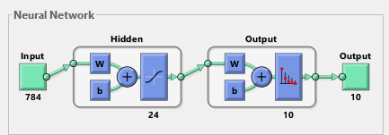

Ukážka našej MLP siete použitej v úlohe3

**Nastavené parametre trénovania:**

Kriteriálna funkcia: krížová entropia (cross entropy)

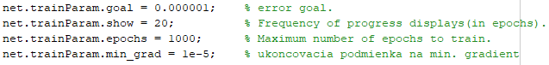Ukončovacie podmienky:

Obrázok zobrazuje všetky ukončovacie podmienky ako ja ich popis

**Výsledky**

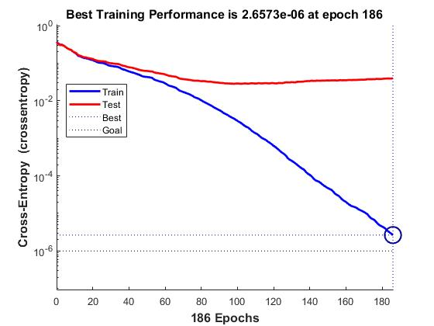

Graf zobrazuje proces trénovania pri počte 24 neurónov v skrytej vrstve

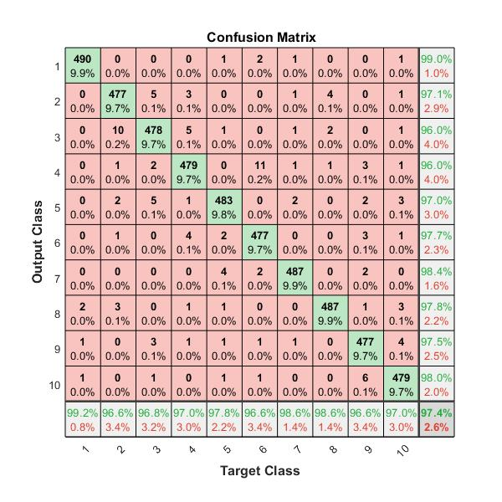

Kontingenčná matica pre 24 neurónov v skrytej vrstve

Kontingenčná matica pre 24 neurónov v skrytej vrstve

|  |  |
| --- | --- |
| **Maximálna úspešnosť** | 97,85% |
| **Minimálna úspešnosť** | 69,74% |
| **Priemerná úspešnosť**  Tabuľka zobrazujúca úspešnosti po 10 krát spusteniach trénovania s náhodným rozdelením s 24 neurónmi v skrytej vrstve | 97,24% |

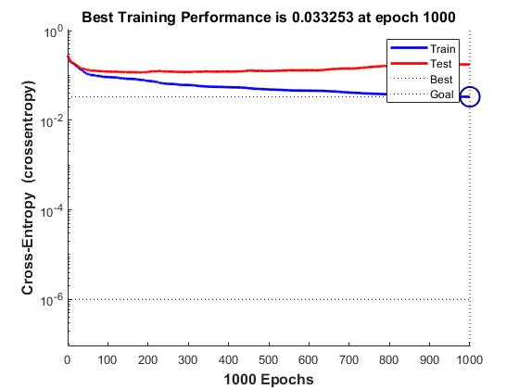

Graf zobrazuje proces trénovania pri počte 3 neurónov v skrytej vrstve

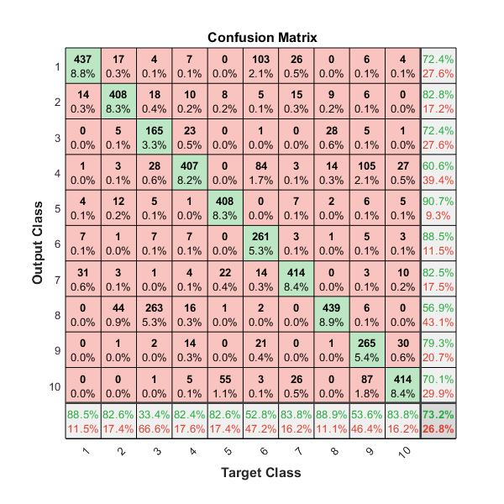

Kontingenčná matica pre 3 neurónov v skrytej vrstve

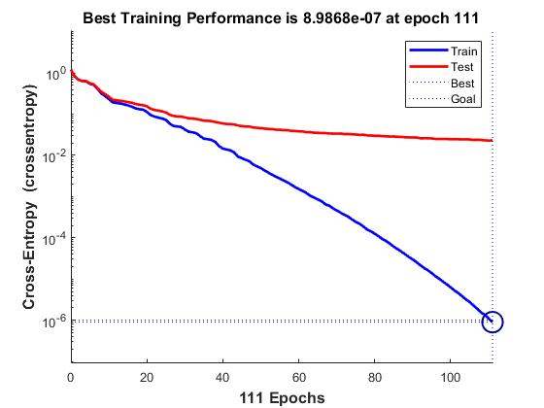

Graf zobrazuje proces trénovania pri počte 300 neurónov v skrytej vrstve

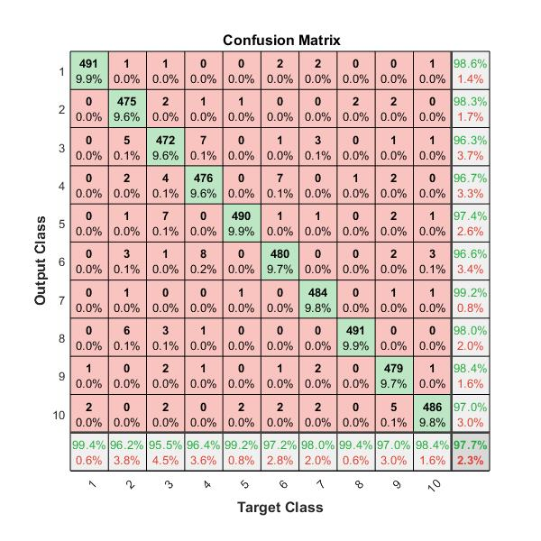

Kontingenčná matica pre 300 neurónov v skrytej vrstve

Testovanie vybraných prvkov prebiehalo v troch krokoch.

1. Výber samotného testovaného prvku. Vyberali sme stý prvok z každej triedy a následne sme ho zobrazili
2. Daný objekt (vektor 784x1) sme zadali ,ako vstupný parameter do našej naučenej siete. Výstupom z neurónovej siete bol vektor o veľkosti 9x1 (*cislo*)
3. Prvok je priradený do triedy s najväčšou „pravdepodobnosťou“(*class*)

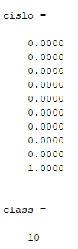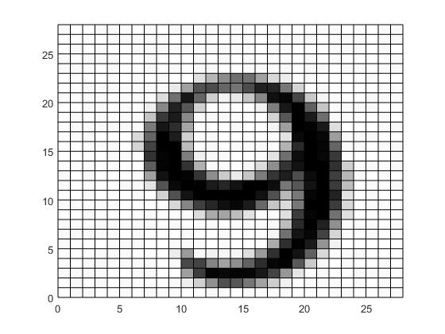

Výstup z nášho testovania, aktuálne je číslo 9, ktoré je prezentované triedou 10

**Zhodnotenie:**Optimálny počet neurónov v skrytej vrstve sme zvolili 24. Dosiahli sme s týmto nastavením 97,4% úspešnosti. Pri nastavení počtu 3 neurónov v skrytej vrstve sme získali úspešnosť 73,2% po 1000 epochách čo bolo spôsobené nízkym počtom neurónov. Pri poslednom nastavení 300 neurónov v skrytej vrstve sme získali úspešnosť 97,7% a graf procesu trénovania neukazuje pretrénovanie danej siete. Danej siete by sme mohli vytknúť čas trénovania ,ktorý bol 40 sekúnd zatiaľ čo naša sieť s 24 neurónmi mala čas trénovania 7 sekúnd.

**Bonusová úloha**

**Zadanie:** Pri tejto úlohe sme mali navrhnúť a natrénovať konvolučnú neurónovú sieť, ktorá by bola schopná rozpoznať rukou písané číslice.

**Popis dát:**

Vstupné dáta:

* 784 parametrov, každý jeden z parametrov predstavuje pixel obrázka(28x28 pixelov) ,kde parametre budú v rozsahu <0,1>
* Veľkosť datasetu: 4940 obrázkov
* Rozdelenie:
  + Trénovacie: 60%
  + Validačné: 40%
  + Testovacie: 0%

Výstupné dáta:

* 10 parametrov, ktorých hodnoty určujú najviac pravdepodobné číslo (0-9)

**Popis štruktúry siete:**

Vstup:

* 784 parametrov na vstupe

1.Skrytá vrstva:

* Zhlukovacia vrstva: max
* Aktivačná funkcia: ReLu

Vystupná vrstva:

* Typ funkcie: softmax